Tehnika in tehnologija
Blaž Razinger Montia, 6. A

Uprašanje
- Kaj je vzvod?
Vzvod je neupogljiva palica ali drog, ki jo položiš pod breme in podpreš čim bližje bremenu. S tem z manj napora opraviš enako delo.
- Kdaj je gugalnica prevesnica v ravnovesju?
Dva približno enako težka učenca sedeta vsak na svoj konec gugalnice in se odganjata z nogami kvišku. Ko se nehata gugati, se deska gugalnice ustavi v vodoravnem položaju. Pravimo, da je gugalnica v ravnovesju.
- Naštej nekaj naprav, ki delujejo na vzvod.
Klešče: Žice ne bi mogli preščipniti brez klešč. Pri kleščah imata dva vzvoda skupno vrtišče. Ker stiskamo daljši ročici, je za ščipanje žice potrebna manjša sila.
Samokolnica: Tudi samokolnica predstavlja vzvod. Dolga ročaja (ročici) omogočata prevažanje težkega tovora.
Kolo: Veliko vzvodov lahko najdemo tudi pri kolesu. S pomočjo vzvoda zvonimo, zaviramo, obračamo krmilo ipd. Pogon pri kolesu je tudi vzvod.
Človeško telo: Vzvod lahko srečamo tudi pri človeškem telesu. Komolčni sklep je eden od primerov vzvoda v našem telesu. Sila mišice je velika, ker je ročica majhna.
Žerjav, škarje, kljukica za perilo, kljuka pri vratih, itd…
- Opiši razliko med osjo in gredjo.
Glavna razlika med osjo gredi, da se gred ne prenaša navor na druge dele. Na to vpliva samo prečna obremenitev in ne zazna torzijskih sil.
Gred, za razliko od osi, prinaša uporaben navor za dele, ki so nanj
pritrjeni. Poleg tega so osi vrtljive ali stacionarne. Gred se vedno vrti.

Večina gredi lahko razdelimo glede na geometrijsko obliko osi na ravno,
ročico in fleksibilno.Obstajajo tudi ročične ali posredne gredi, ki služijo za
pretvorbo gibljivih gibov v vrtilne. Osi so v svoji geometrijski obliki samo
ravne.
- Kaj je Vrtišče?
Vrtišče: je oporniku ki vrti se os.
- Povej en primer enakokrakega vzvoda in en primer raznokrakega vzvoda.
Enakokrakega vzvoda je gugalnica prevesnica.
Raznokrakega vzvoda lahko garažna vrata.
- Razmisli, kako se bosta gugala gugalca na gugalnici prevesnici z različno dolgima ročicama.
Težko, ker eno stran bi rabil več teže in moč kot drug.

NALOGA:
- Izdelajte gugalnico prevesnico in gugalnico nihajko.

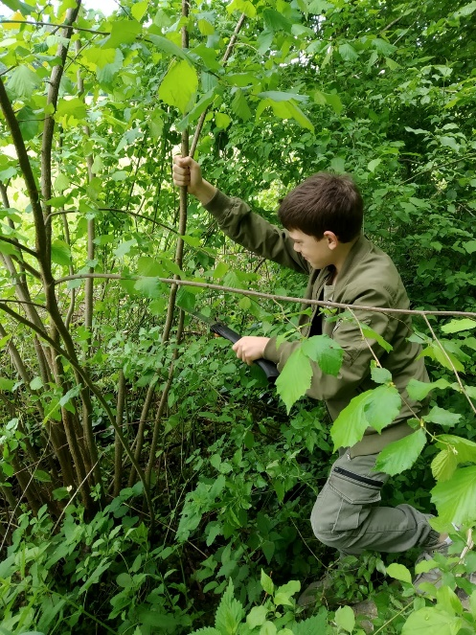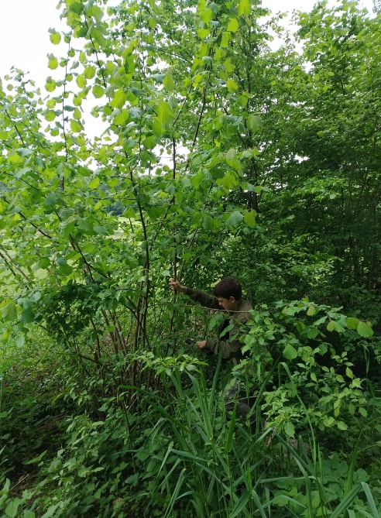
Sem šel iskat lesenih palic (neobdelanih)
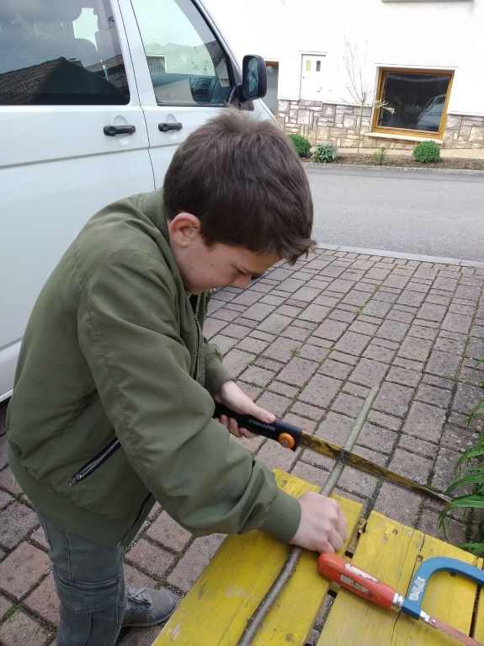
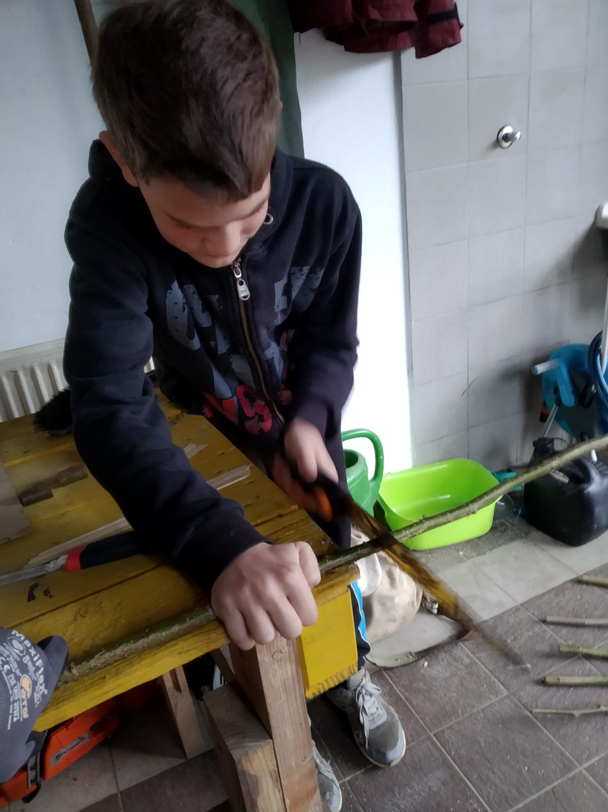

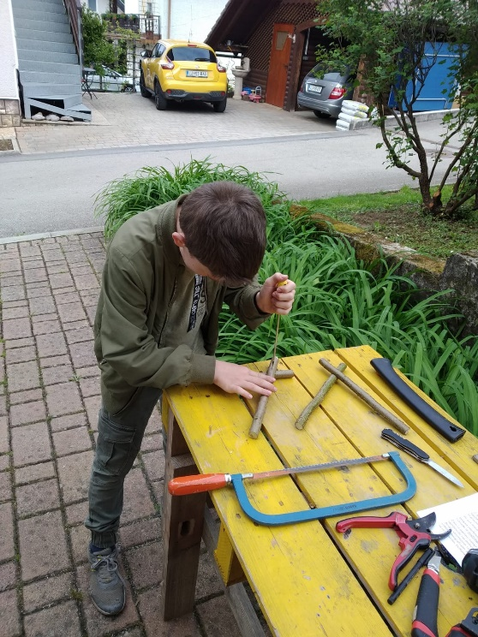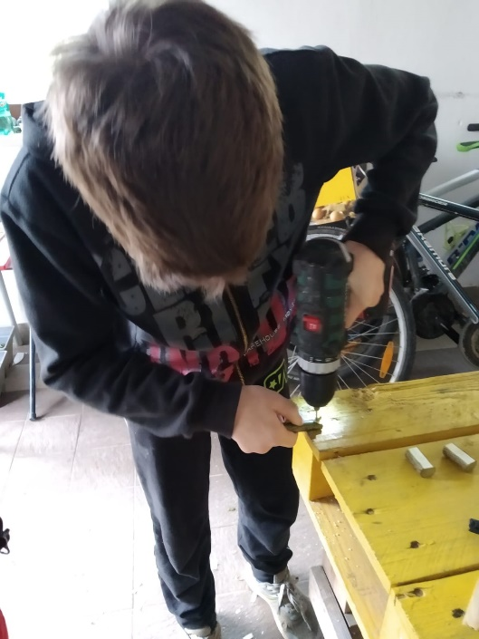

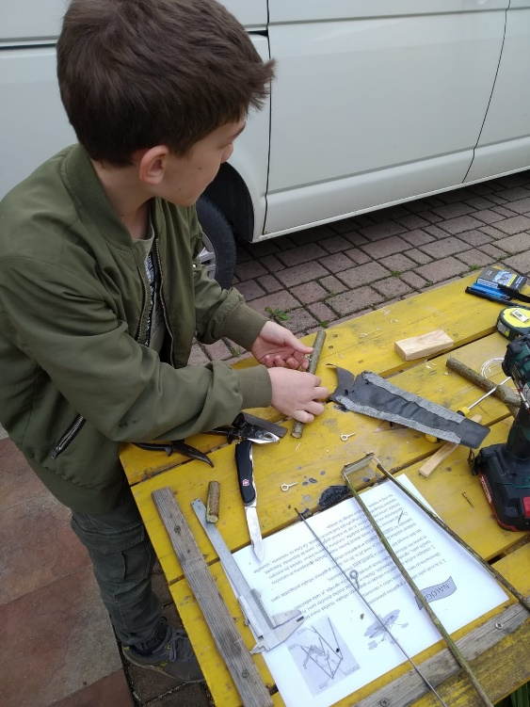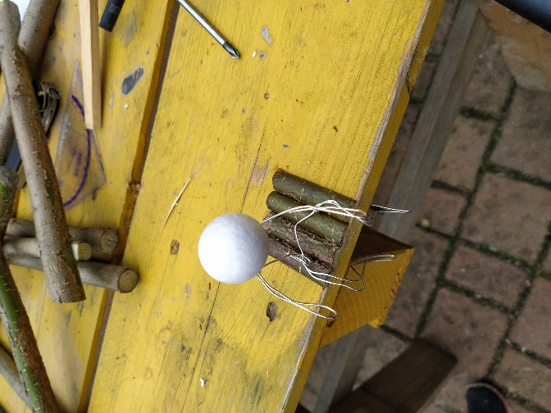

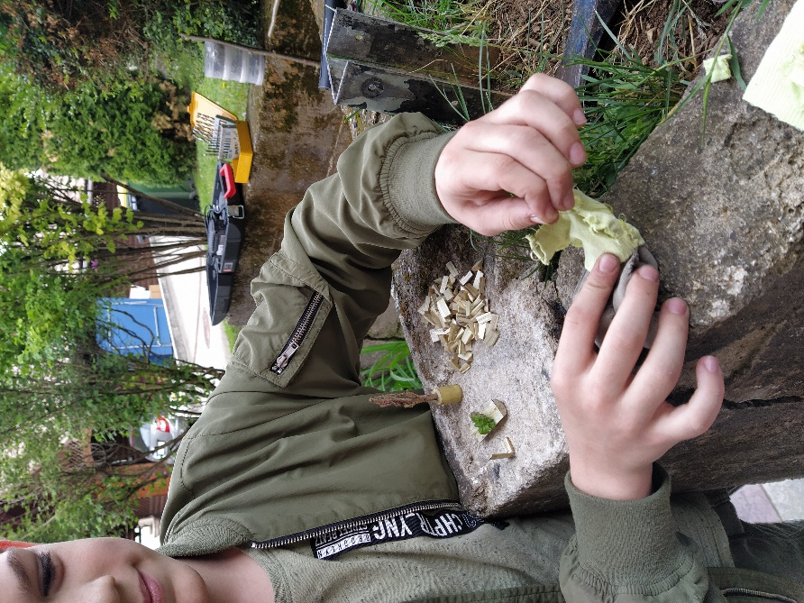
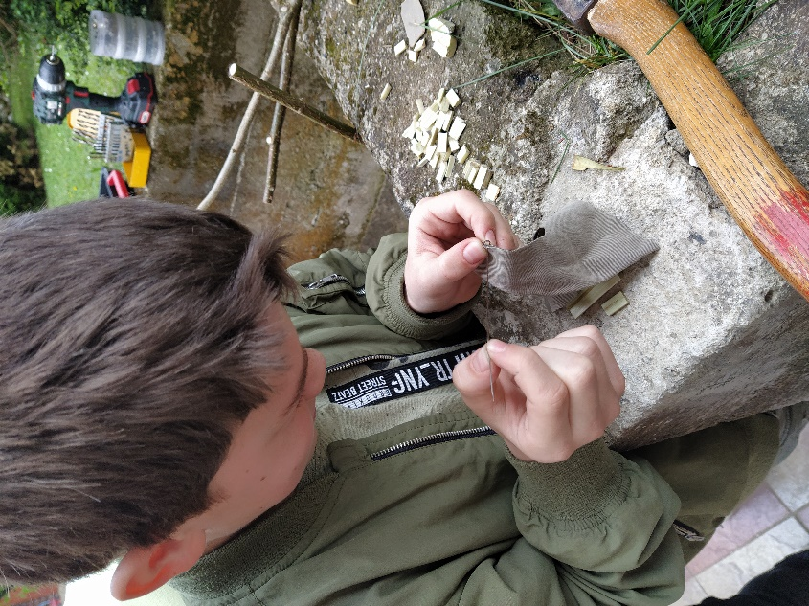

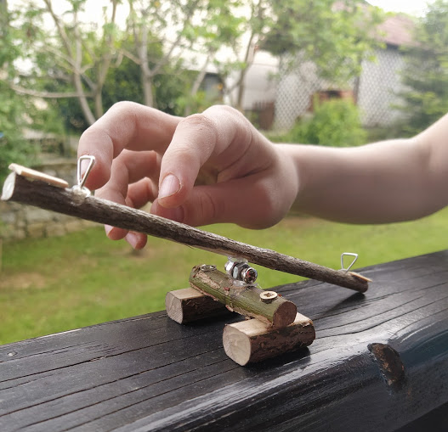
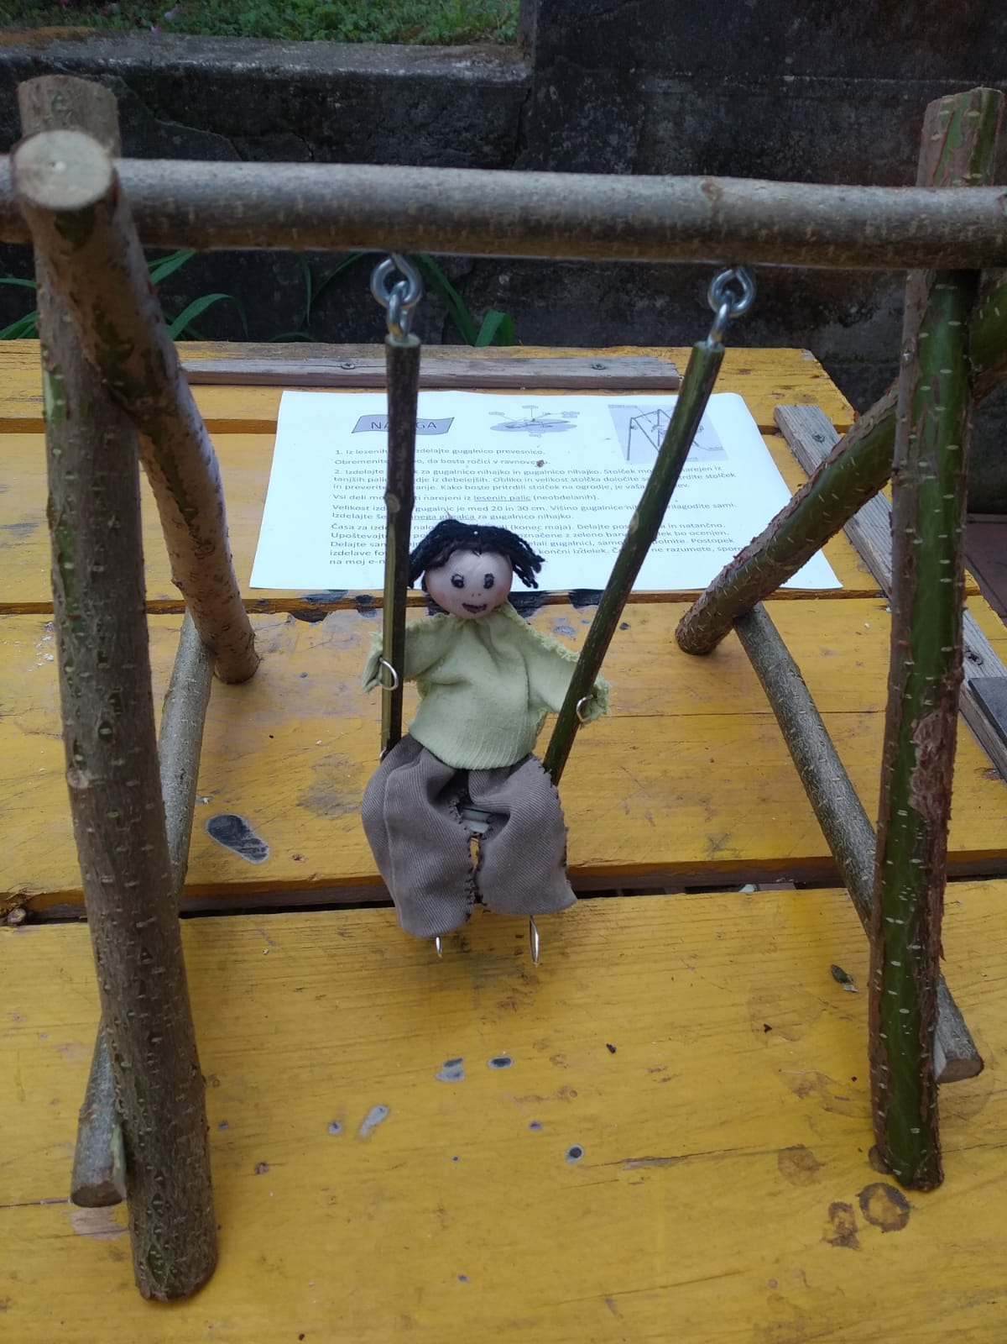

https://photos.app.goo.gl/Lq31EHtkcEEGbDsq8
Sem se veliko naučil s to nalogo in tudi užival. Blaž Razinger Montia.

